- 数列
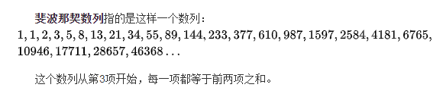

- 工程文件
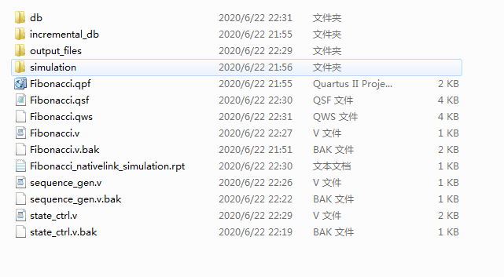

- 程序文件
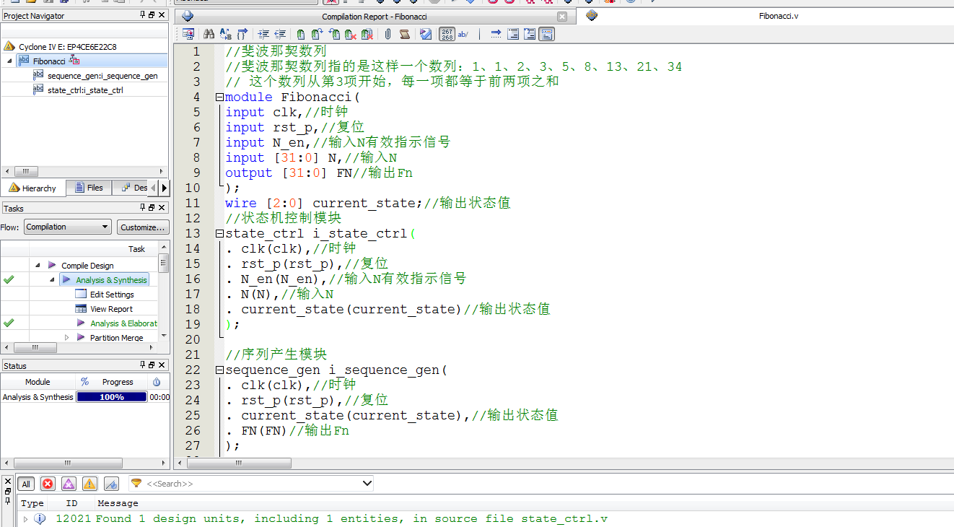

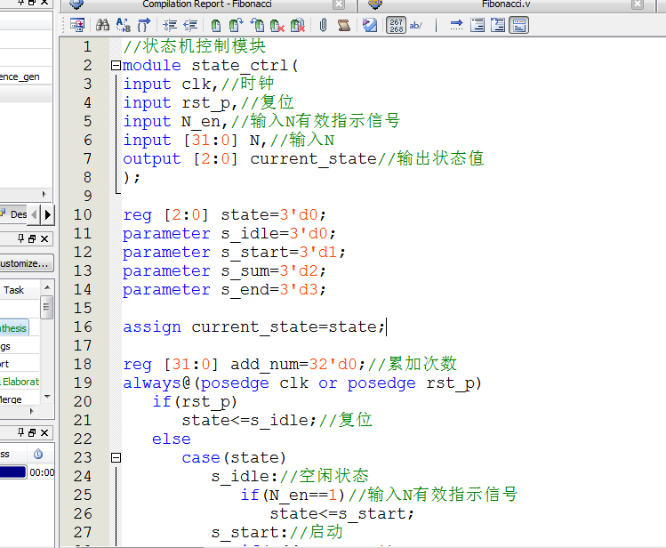

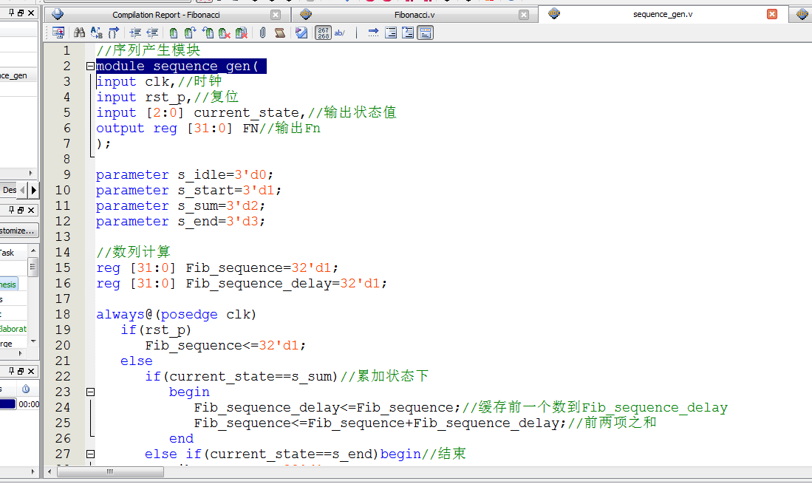

- 程序编译
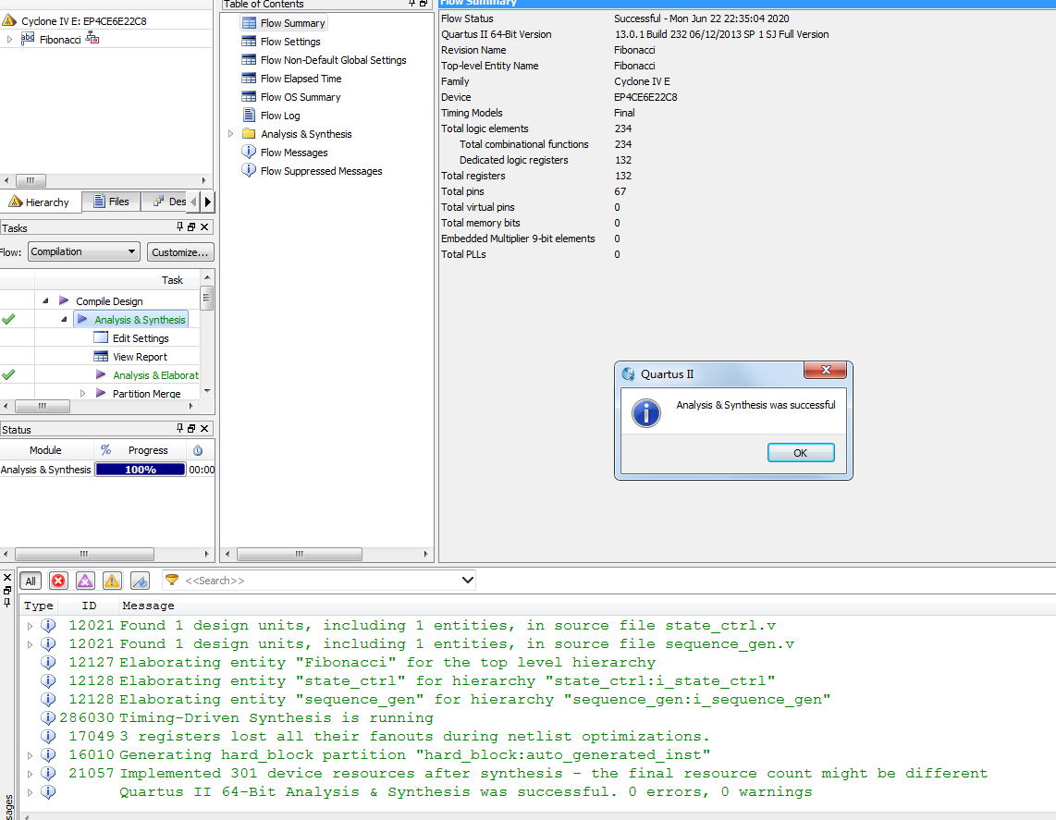

- RTL图
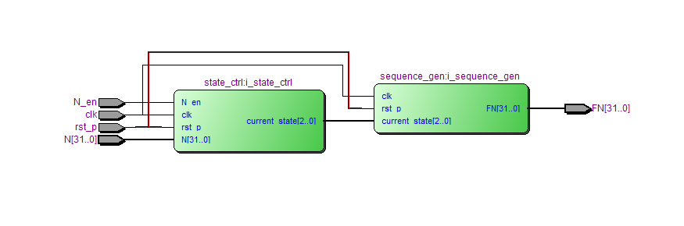

状态机视图
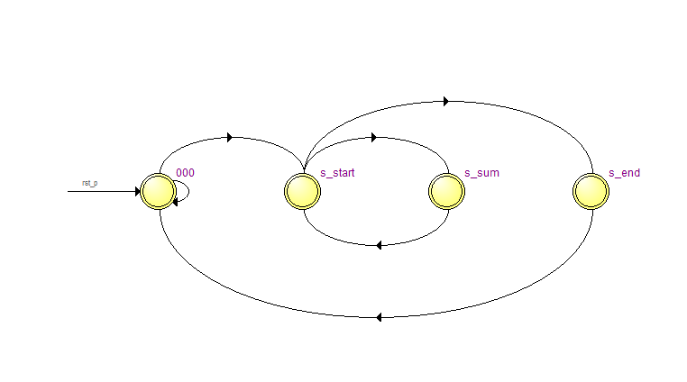

- Testbench
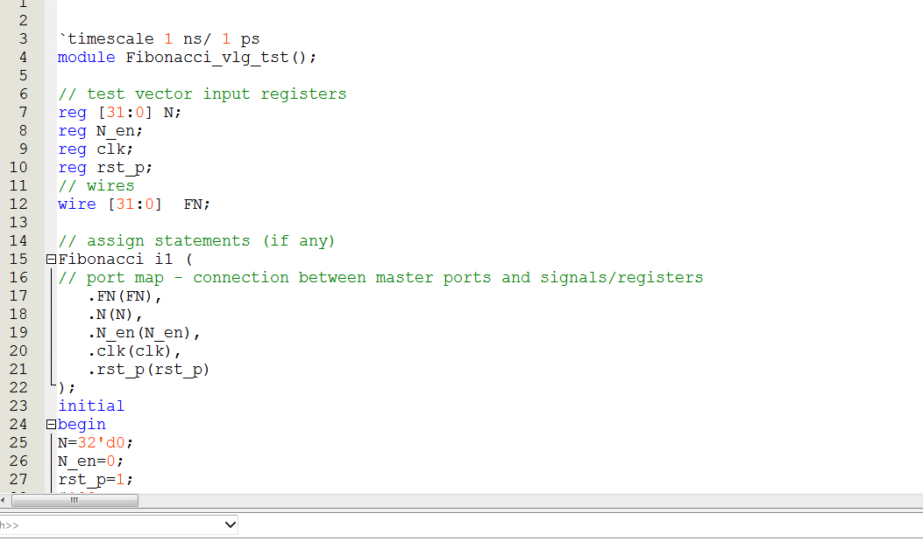

- 仿真图
整体仿真图
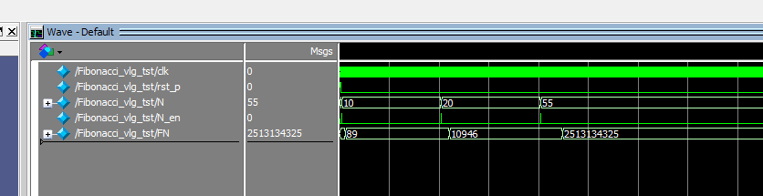
数列第0个为1，第1个为1，第2个为2.。。。。第10个为89，第20个为10946。。。
可以看到仿真图第10个为89，第20个为10946正确。

状态机控制模块
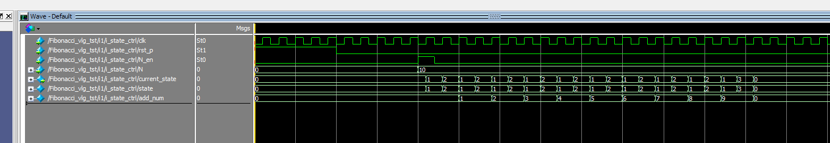

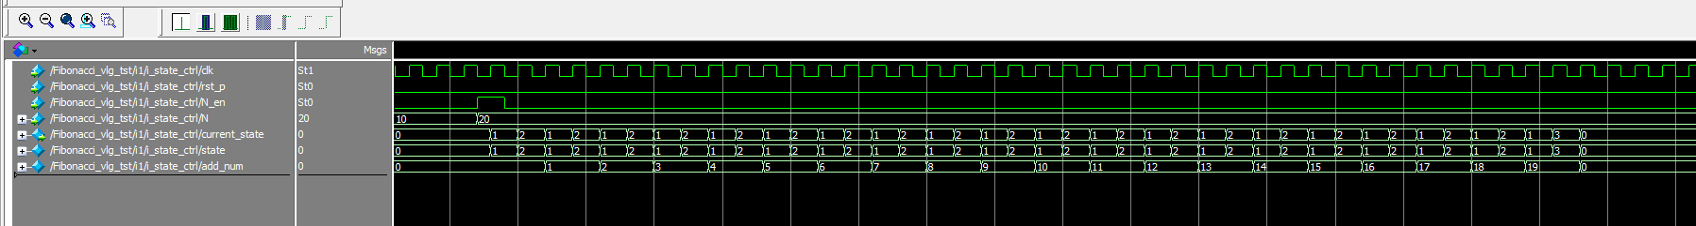

数列产生模块

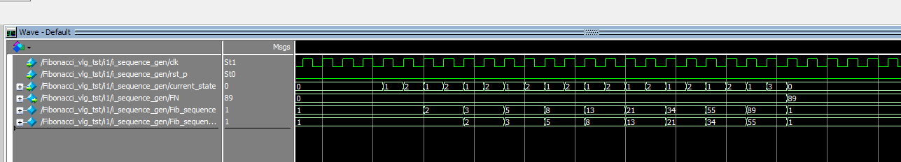

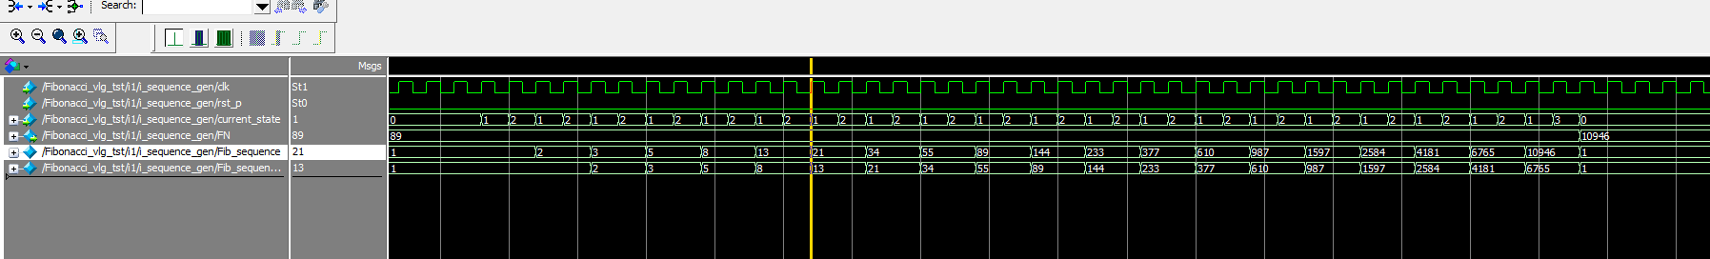

quarttusII自带仿真
整体仿真
数列第0个为1，第1个为1，第2个为2.。。。。第5个为8，第20个为10946。。。
可以看到仿真图第5个为8，第20个为10946正确。

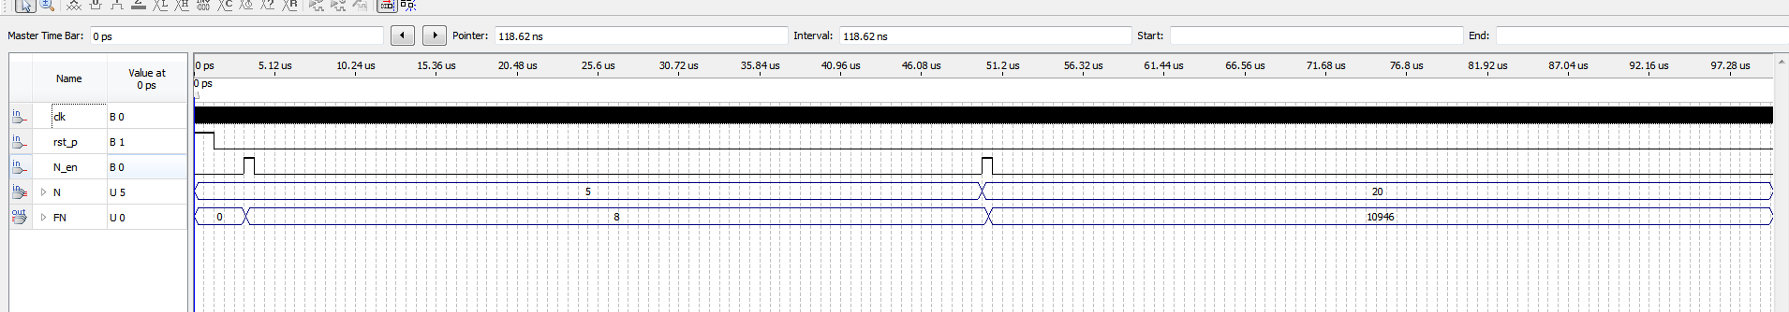
状态控制模块

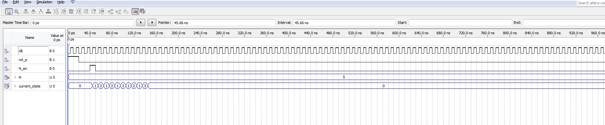
数列产生模块
